СТАВРОПОЛЬСКИЙ ГОСУДАРСТВЕННЫЙ АГРАРНЫЙ УНИВЕРСИТЕТ
Кафедра: Информационные системы
Дисциплина: Электроника

АЛЬБОМ СХЕМ
(для самостоятельного изучения)

ЭЛЕКТРОНИКА

Информационные системы и технологии

Профиль: Информационные системы и технологии в бизнесе

Прикладной бакалавриат

Ставрополь, 2020 г.

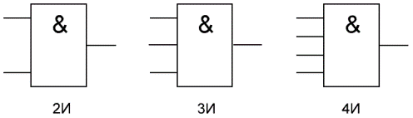
«И» - логический элемент, выполняющий над входными данными операцию конъюнкции или логического умножения. Данный элемент может иметь от 2 до 8 (наиболее распространены в производстве элементы «И» с 2, 3, 4 и 8 входами) входов и один выход.

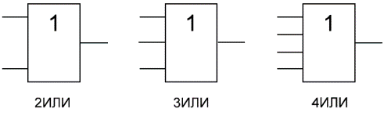
ИЛИ» - логический элемент, выполняющий над входными данными операцию дизъюнкции или логического сложения. Он так же как и элемент «И» выпускается с двумя, тремя, четырьмя и т. д. входами и с одним выходом. Условные обозначения логических элементов «ИЛИ» с различным количеством входов показаны на рисунке. Обозначаются данные элементы так: 2ИЛИ, 3ИЛИ, 4ИЛИ и т. д.

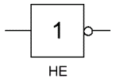НЕ» - логический элемент, выполняющий над входными данными операцию логического отрицания. Данный элемент, имеющий один выход и только один вход, называют еще инвертором, поскольку он на самом деле инвертирует (обращает) входной сигнал. На рисунке приведено условное обозначение логического элемента «НЕ».

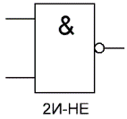
И-НЕ» - логический элемент, выполняющий над входными данными операцию логического сложения, и затем операцию логического отрицания, результат подается на выход. Другими словами, это в принципе элемент «И», дополненный элементом «НЕ». На рисунке приведено условное обозначение логического элемента «2И-НЕ».

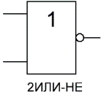
ИЛИ-НЕ» - логический элемент, выполняющий над входными данными операцию логического сложения, и затем операцию логического отрицания, результат подается на выход. Иначе говоря, это элемент «ИЛИ», дополненный элементом «НЕ» - инвертором. На рисунке приведено условное обозначение логического элемента «2ИЛИ-НЕ».

